

**دانشکدگان فنی دانشگاه تهران**

**نام افراد گروه:**

**محمدباربد امیرمزلقانی - 810102348**

**علیرضا کاظمی - 810102233**

**تمرین اول**

**هوش مصنوعی در سیستم های نهفته**

مهر 1402

فهرست مطالب

مرحله اول 2

# مرحله اول

قسمت 1:

با توجه به نزدیک بودن ددلاین ( حدود یک ساعت و زمانبر بودن train) تمامی کدها قرار گرفته و تست شده است ولی نتایج بسته به زمان ممکن است موجود نباشد .

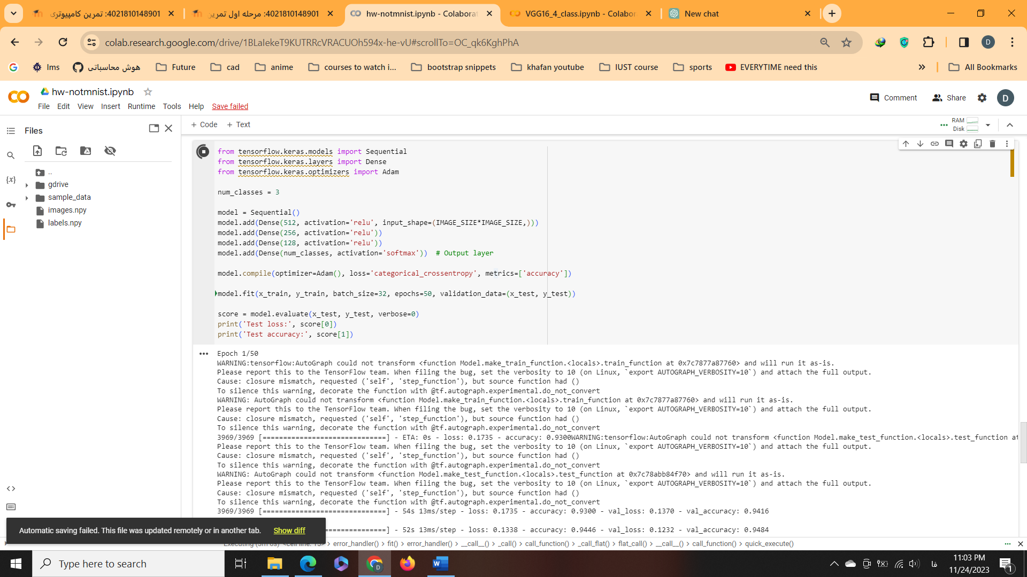

با توجه به دقت رسیده تا اینجا بدیهی که است که در ادامه به 96% میرسیم :

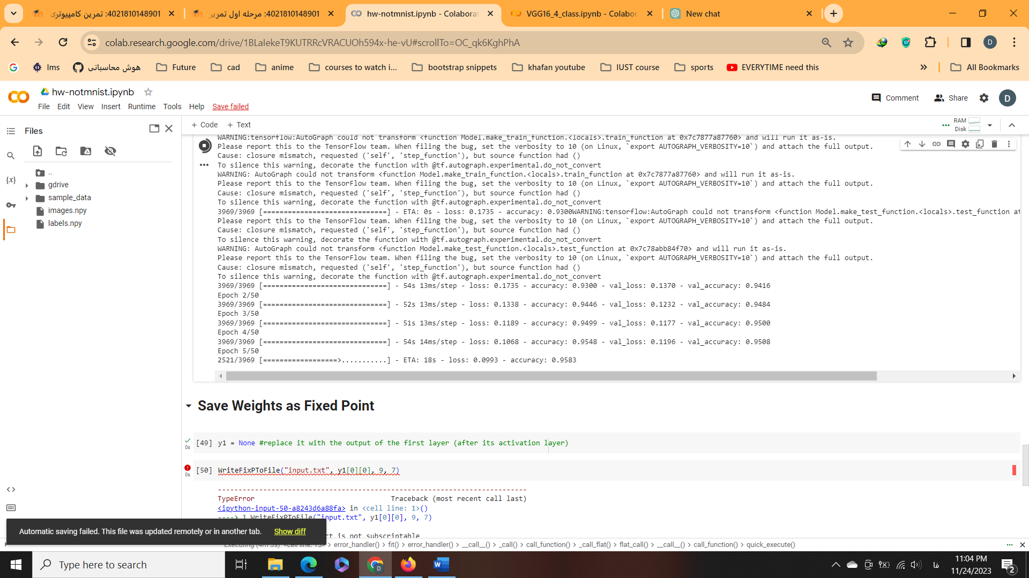

قسمت 2:

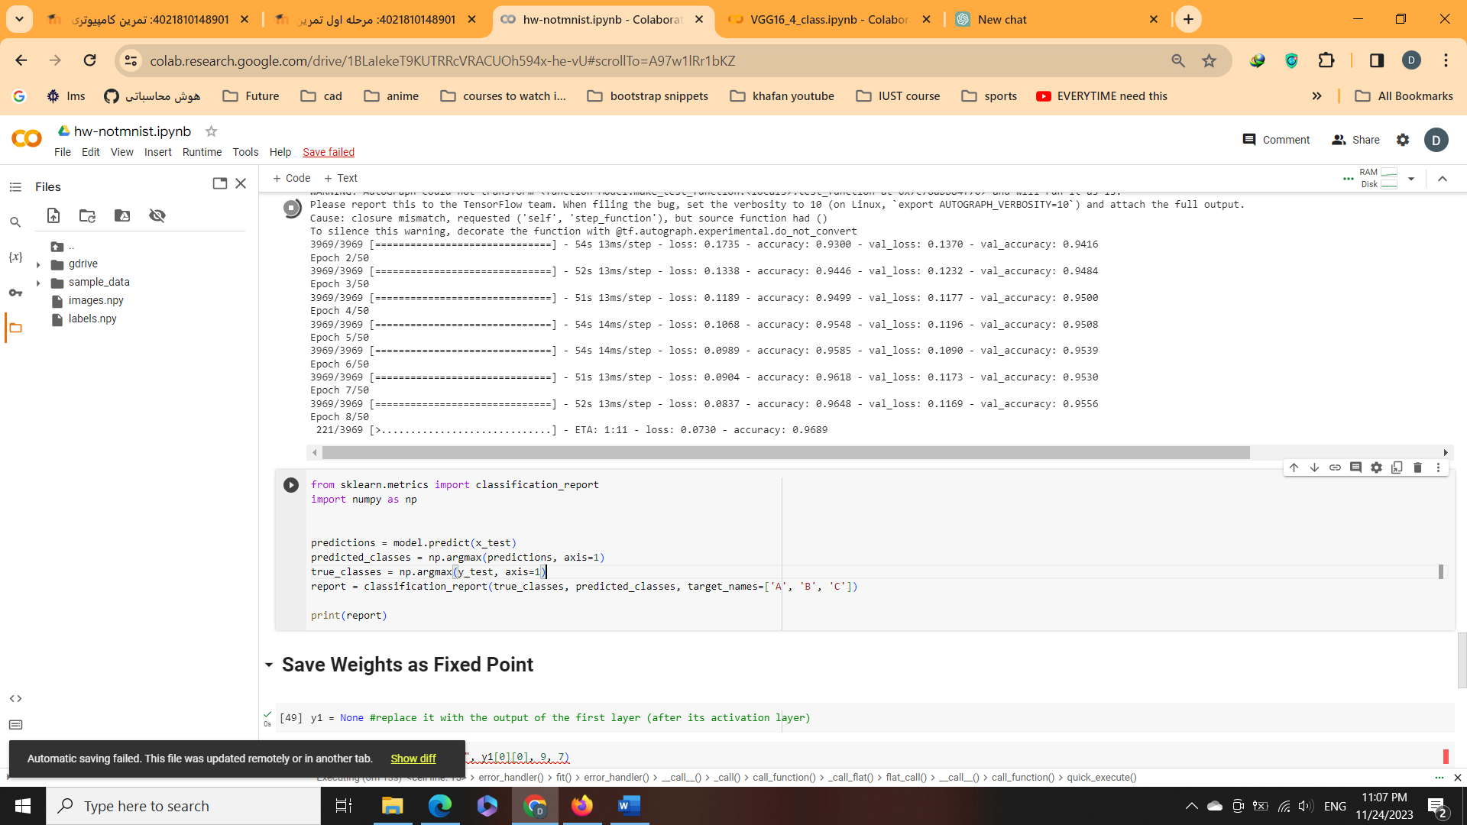

قسمت 3:

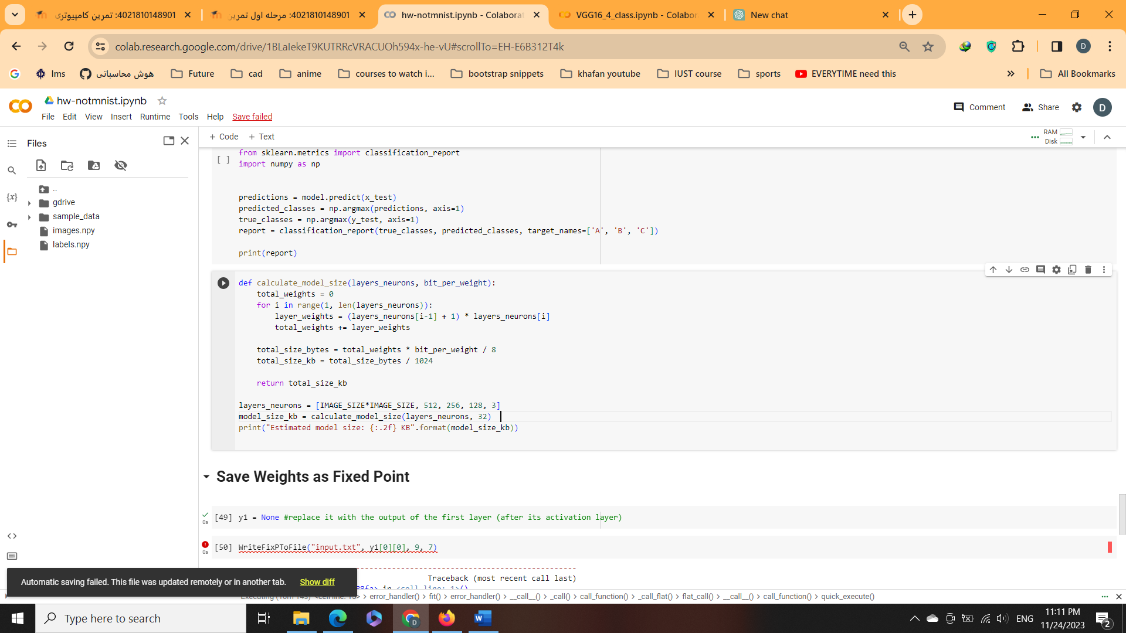

قسمت 4:

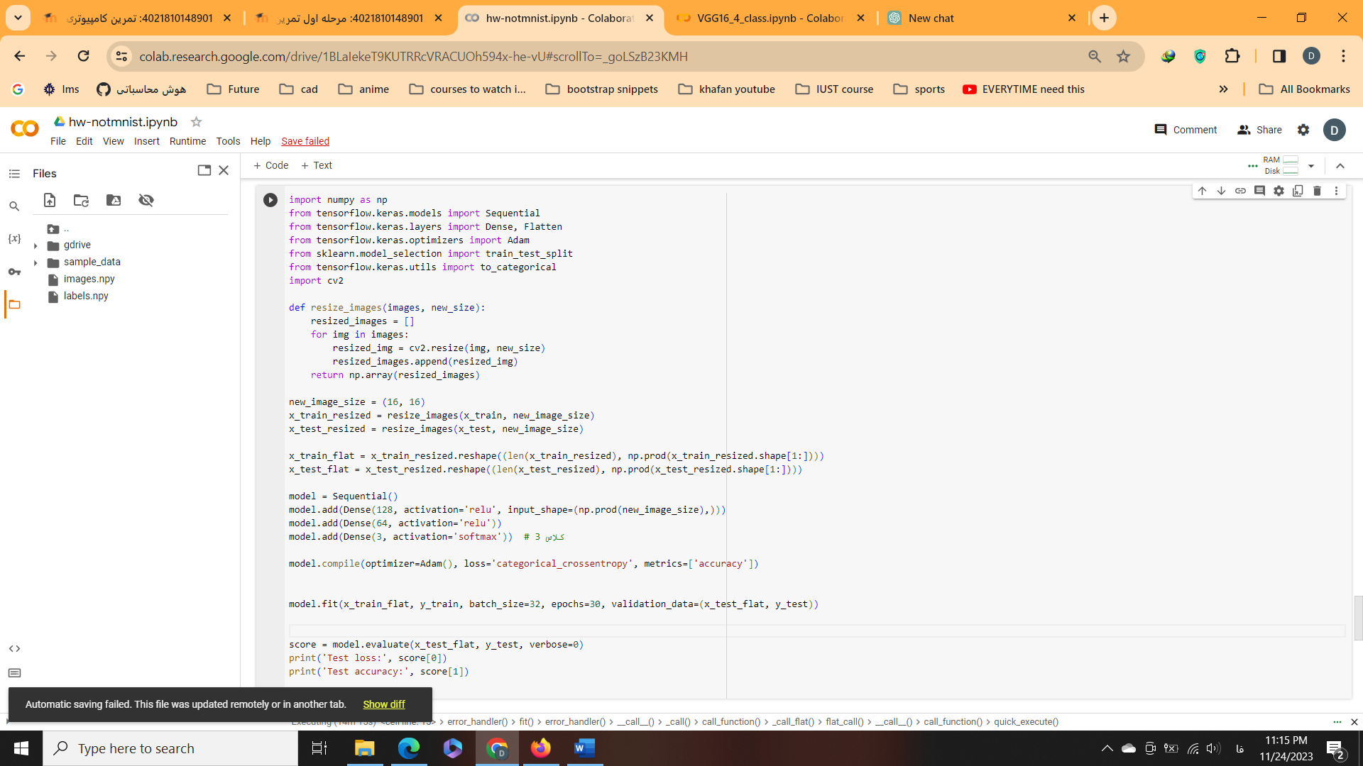

قسمت 5:

دقیقا مانند قسمت دو ولی روی مدل جدید.

قسمت 6:

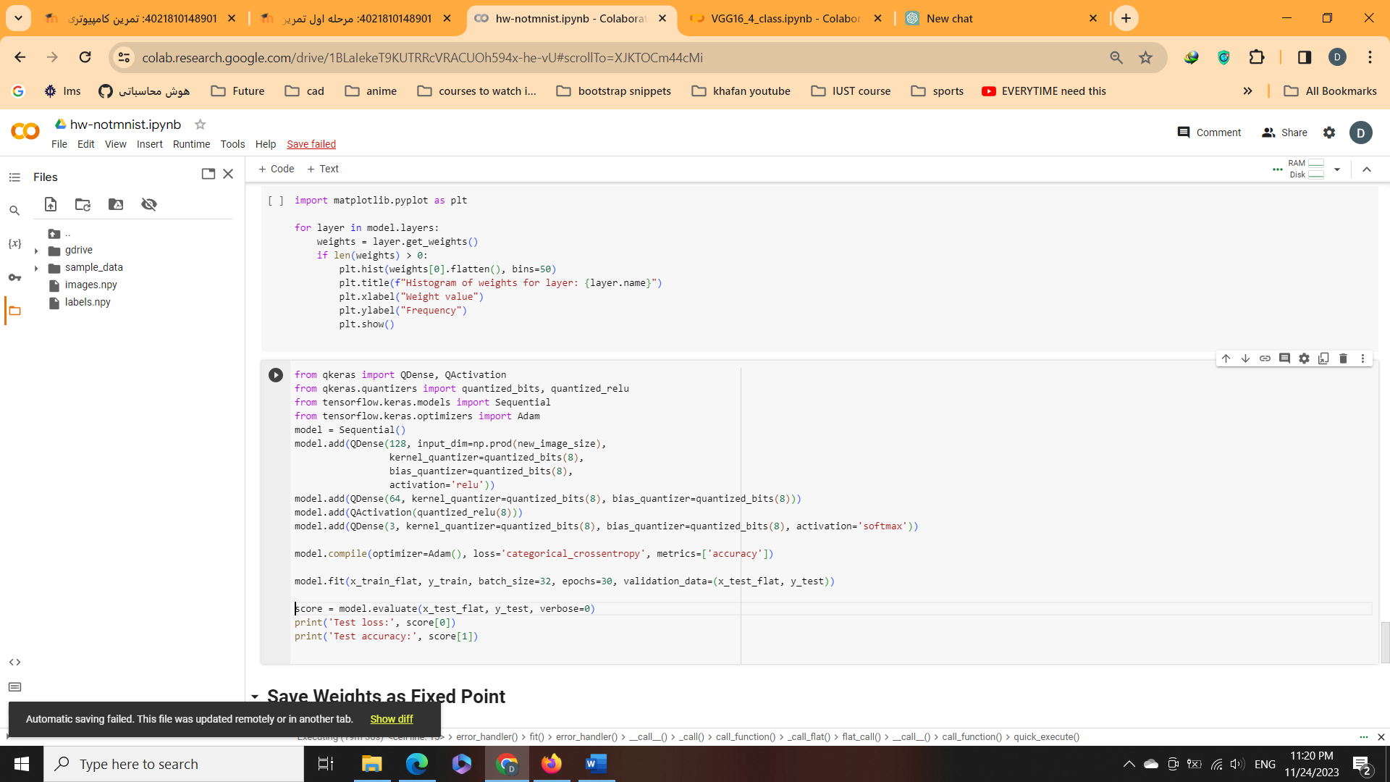

قسمت 7 :

بله 8 بیتی بود پس گذر میکنیم.

قسمت 9 و 8:

کد دقیقا مانند قسمت 6 تنها تعداد بیت را تغییر میدهیم.

قسمت 10 و 11:

این قسمت هم به شدت ساده است صرفا مقایسه مدل هاست که چون ترین آنها کامل نشده نمیتوان اظهار نظر کرد.

قسمت 12:

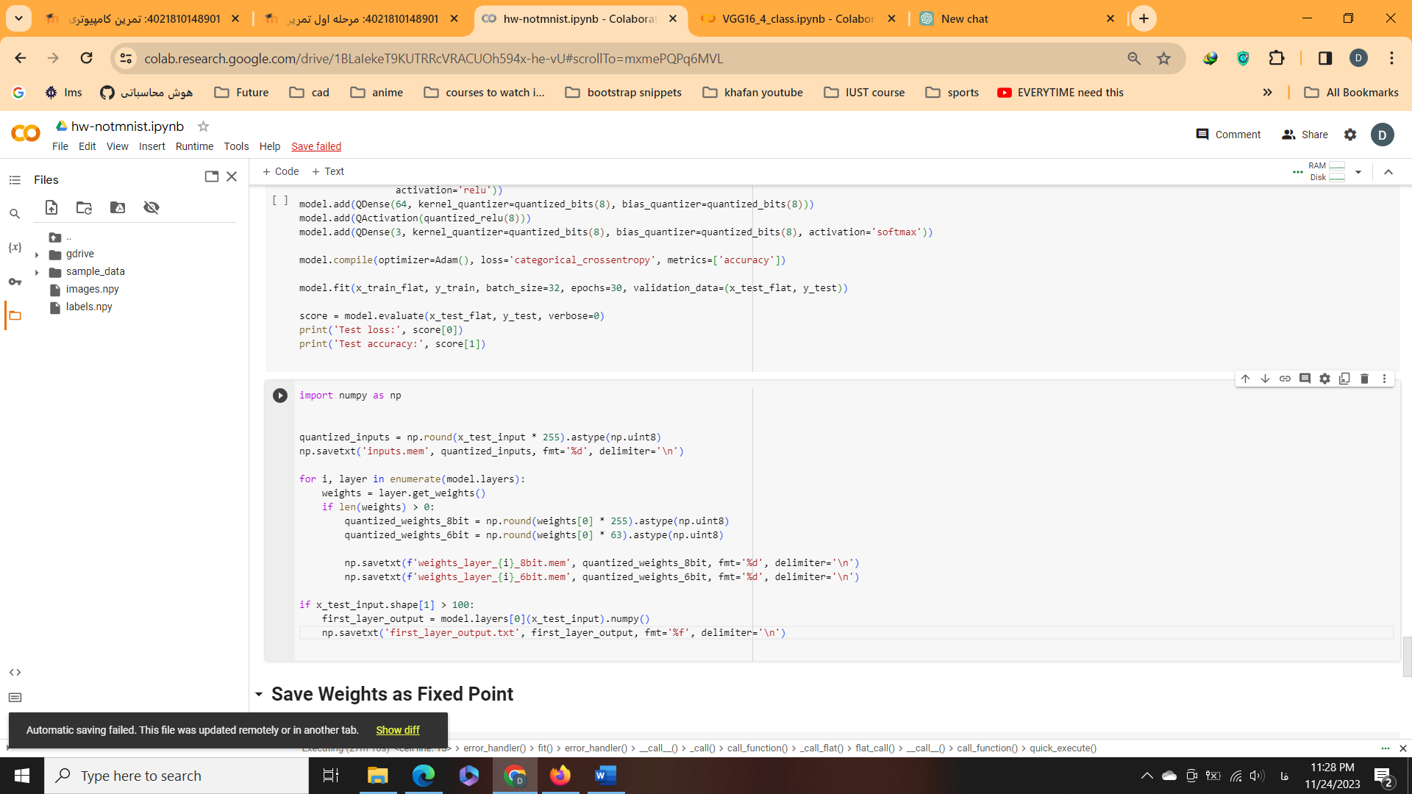

ضمیمه :

فایل های نوتبوک در کنار گزارش قرار داده شده است.